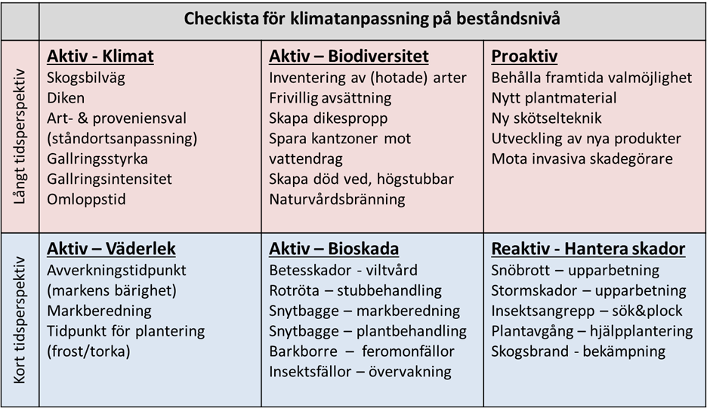
Figur 1: Checklista för klimatanpassning på beståndsnivå. Den övre raden innehåller skötselaspekter som påverkar skogen och skogsekosystemet i ett längre tidsperspektiv, och där information om framtida klimatförhållanden kan påverka hur skötseln utformas. Nedre raden listar åtgärder där utfallet kan påverkas av väderleksförhållanden. För dessa behövs inte lika lång framförhållning, men klimatförändringar kan påverka sannolikheten för att en viss vädersituation uppstår, vilket i sin tur påverkar risken för angrepp av skadegörare och väderleksrelaterade skador. Källa: Syntesrapport från Mistra-SWECIA 2015, Klimatanpassat skogsbruk: drivkrafter, risker och möjligheter, kapitel 4.

